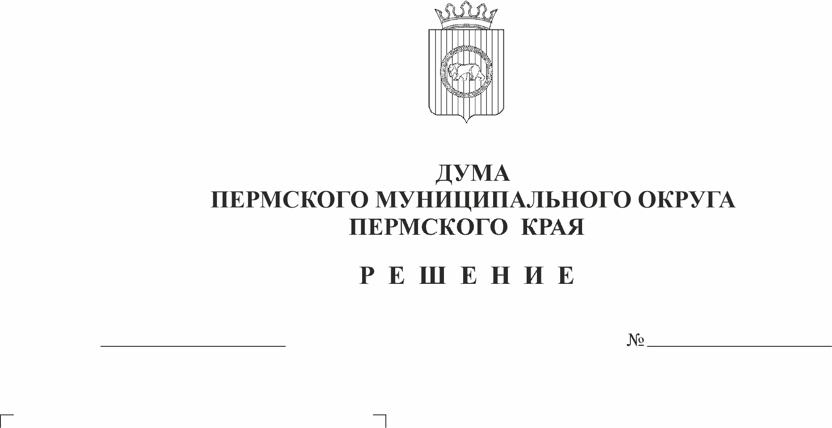
О внесении изменений в Положение
295

29.02.2024

об организации и проведении
публичных слушаний в Пермском
муниципальном округе
Пермского края, утвержденное
решением Думы Пермского
муниципального округа
Пермского края
от 22 сентября 2022 г. № 10

В соответствии со статьей 28 Федерального закона от 06 октября 2003 г. № 131-ФЗ «Об общих принципах организации местного самоуправления в Российской Федерации», Федеральным законом от 27 июля 2006 г. № 152-ФЗ «О персональных данных», пунктом 1 части 2 статьи 25 Устава Пермского муниципального округа Пермского края
Дума Пермского муниципального округа Пермского края РЕШАЕТ:
1. Внести в Положение об организации и проведении публичных слушаний в Пермском муниципальном округе Пермского края, утвержденное решением Думы Пермского муниципального округа Пермского края от 22 сентября 2022 г. № 10 (в редакции решений Думы Пермского муниципального округа Пермского края от 23 марта 2023 г. № 149, от 26 октября 2023 г. № 244), следующие изменения:
1.1. пункт 8.2 раздела VIII изложить в следующей редакции:
«8.2. Перед началом публичных слушаний организационный комитет проводит регистрацию участников по форме списка регистрации участников публичных слушаний по проекту решения Думы Пермского муниципального округа Пермского края согласно приложению 1 к настоящему Положению.
Участники публичных слушаний предоставляют согласие на обработку персональных данных согласно приложению 2 к настоящему Положению. Обработка персональных данных участников публичных слушаний осуществляется с учетом требований, установленных Федеральным законом от 27 июля 2006 г. № 152-ФЗ «О персональных данных».»;
1.2. дополнить приложением 1 согласно приложению 1 к настоящему решению;
1.3. дополнить приложением 2 согласно приложению 2 к настоящему решению.
2. Опубликовать (обнародовать) настоящее решение в бюллетене муниципального образования «Пермский муниципальный округ» и разместить на сайте Пермского муниципального округа в информационно-телекоммуникационной сети Интернет (www.permokrug.ru).
3. Настоящее решение вступает в силу со дня его официального опубликования (обнародования) и распространяется на правоотношения, возникшие с 05 декабря 2023 г.

Председатель Думы
Пермского муниципального округа Д.В. Гордиенко

Глава муниципального округа –
глава администрации Пермского
муниципального округа В.Ю. Цветов

Приложение 1
к решению Думы Пермского муниципального округа Пермского края
от 29.02.2024 № 295

Приложение 1
к Положению об организации и проведении публичных слушаний в Пермском муниципальном округе Пермского края, утвержденному решением Думы Пермского муниципального округа Пермского края
от 22 сентября 2022 г. № 10

СПИСОК
регистрации участников публичных слушаний по проекту решения Думы Пермского муниципального округа Пермского края __________________________________________________________________
(наименование проекта решения)
(дата, время)

№ п.п. | Фамилия имя отчество | Адрес места регистрации | Место работы
1.
2.
3.

Приложение 2
к решению Думы Пермского муниципального округа Пермского края
от 29.02.2024 № 295

Приложение 2
к Положению об организации и проведении публичных слушаний в Пермском муниципальном округе Пермского края, утвержденному решением Думы Пермского муниципального округа Пермского края
от 22 сентября 2022 г. № 10

В организационный комитет по подготовке и проведению публичных слушаний в Пермском муниципальном округе
Пермского края

СОГЛАСИЕ
на обработку персональных данных участника публичных слушаний
в Пермском муниципальном округе Пермского края

Я,__________________________________________________________________,
(фамилия, имя, отчество)
зарегистрированный(ая) по адресу: ____________________________________________________________________,
место работы
____________________________________________________________________,
(дата выдачи, кем выдан)
В соответствии со статьей 9 Федерального закона от 27 июля 2006 г. № 152-ФЗ «О персональных данных» свободно, своей волей и в своем интересе даю согласие членам организационного комитета по подготовке и проведению публичных слушаний в Пермском муниципальном округе Пермского края по адресу:______________________________________________________(далее – оператор), на обработку (любое действие (операцию) или совокупность действий (операций), совершаемых с использованием средств автоматизации или без использования таких средств с персональными данными, включая сбор, запись, систематизацию, накопление, хранение, уточнение (обновление, изменение), извлечение, использование, передачу (распространение, предоставление, доступ), обезличивание, блокирование, удаление, уничтожение) следующих персональных данных:
- фамилии, имени, отчества,
- места работы,
- адреса места жительства (адреса регистрации, фактического проживания, почтового адреса).
Указанные персональные данные предоставляются для обработки в целях обеспечения проведения публичных слушаний в Пермском муниципальном округе Пермского края.

Субъект персональных данных вправе отозвать настоящее согласие на обработку своих персональных данных, письменно уведомив об этом оператора.

Согласие действует до дня отзыва в письменной форме.

Дата начала обработки персональных данных:

_____________________________ _____________________________
(число, месяц, год) (подпись)

